Informatīvs materiāls, kā ievietot informāciju par supervīzijas pakalpojuma notikumu trīs dienas pirms tā īstenošanas:
Atverot dokumentu, nav nepieciešams reģistrēties, Jūsu ievadītā informācija tiks saglabāta automātiski (par to var pārliecināties, izklikšķinot ārpus šūnas, kurā tikusi ievadīta informācija). Dokuments ir sadalīts pa mēnešiem (skatīt attēlu), katrā mēneša lapā rindā ir norādīti konkrētā mēneša datumi, savukārt kolonnā ir jānorāda supervīzijas pakalpojuma sniedzējs.
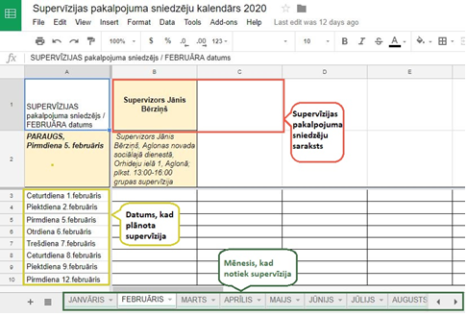
Informācija attiecīgi ir jāievada šūnā, kas atbilst gan pakalpojuma sniedzējam, gan plānotajam datumam, kad tiks sniegts supervīzijas pakalpojums. Attiecīgajā lodziņā ir nepieciešams norādīt šādu informāciju:
- Supervizora vārds un uzvārds;
- Supervīzijas īstenošanas vieta (klātienē - pašvaldība un konkrētā supervīzijas īstenošanas adrese, attālināti - pašvaldība un supervizora adrese);
- Supervīzijas norises laiks (sākuma un beigu laiks);
- Pakalpojuma veids (individuālā, grupas, komandas organizācijas supervīzija klātienē vai attālināti).
NB! Lai ievietotu vairākus notikumus vienā šūnā, tos atdalot jaunā rindā, izmantojiet kombināciju (alt+enter) Gadījumā, ja ievadītā informācija ir kļūdaina, ievadīta nepareizajā lodziņā vai nejauši ir izdzēsta, aicinām Jūs izmantot atsaukšanas (ctrl+z) metodi, lai ievadītā informācija netiktu nejauši izdzēsta.
Attiecīgais dokuments ir atrodams vietnē:
https://docs.google.com/spreadsheets/d/1s9qgHoOdUxBCNN7tgPF_jfVP2ooJDmzuM5Dt1zYOsAc/edit?usp=sharing

